12 мая. Подготовительная группа «Колокольчик»

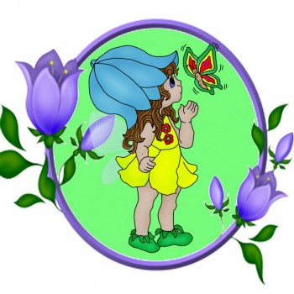

**1. ФЭМП**

**Программное содержание**

   • учить самостоятельно составлять и решать задачи на сложение и вычитание в пределах 10.

   • Упражнять в умении ориентироваться на листе бумаги в клетку.

   • умение считать в прямом и обратном порядке в пределах 20.

   • Развивать внимание, память, логическое мышление.

**Дидактический наглядный материал**

*Демонстрационный материал.* Мяч, 1 квадрат, 4 прямоугольных треугольника.

*Раздаточный материал.* Цветные карандаши, тетради в клетку с образцом узора (см. рис. 75), конверты с разрезанными квадратами (1 квадрат и 4 прямоугольных треугольника; см. рис. 76), карточки с цифрами и арифметическими знаками.

**Методические указания**

**I часть.** Игровое упражнение «Считай дальше».

   Ребенок с родителем передают мяч друг другу и называют числа от 1 до 20, а затем также передают и называют числа в обратном порядке.

**II часть.** Игровое упражнение «Составим задачу».

   В тетради отсчитать три клетки вниз от предыдущего задания.

   Дать задание: «Красным карандашом поставь точку и проведи отрезок длиной в три клетки. Возьми синий карандаш и продолжи: нарисуй отрезок, равный семи клеткам. На какие арифметические действия может быть составлена задача?» *(Сложение или вычитание.)*

Составить задачи и соединить дугами три и семь клеток в зависимости от арифметического действия.

   Рассказать составленные задачи и уточнить: «На какое арифметическое действие задача? Правильно ли составлена задача?»

   Выбрать задачу на сложение, для решения, повторить ее, определить структуру, выложить решение с помощью цифр и арифметических знаков, прочитать запись, ответить на вопрос задачи и обосновать ее решение.

   Аналогично решить задачу на вычитание.

**Физкультминутка**

   Прочитать стихотворение и вместе с ребенком выполнить соответствующие действия.

*Бабушка кисель варила (Правой рукой «помешивают кисель».)  
На горушечке, (Соединяют кончики пальцев, а ладони разводят в стороны.)  
Для Андрюшечки. (Кладут правую руку на грудь.)  
Летел, летел соколок  
Через бабушкин порог. (Скрещивают большие пальцы и делают взмахи остальными пальцами.)  
Вот он крыльями забил,  
Бабушкин кисель разлил. (Несколько раз ударяют пальцами по ногам и вытягивают руки вперед.)  
Вот и нету киселька (Разводят руки в стороны.)  
В черепушечке (Складывают ладонь «горстью».)  
У старушечки  
На горушечке. (Изображают горку.)  
Бабка плачет: «Ай-ай-ай!» (Качает головой влево, вправо.)  
Не плачь, бабка, не рыдай! («Грозят» указательным пальцем.)  
Чтоб ты стала весела,  
Мы наварим киселя.  
Во-о-от столько! (Правой рукой «помешивают» кисель и разводят руки в стороны.)*

**III часть.** Игровое упражнение «Рисуем узор для бабушкиного фартука». У ребенка тетрадь с образцом узора (см. рис. 75).



*Рис. 75*

   Предложить ребенку дорисовать узор до конца строки и украсить его точками, линиями, геометрическими фигурами и т. д.

**IV часть.** Игровое упражнение «Собираем коврик». У ребенка в конверте разрезанные квадраты (см. рис. 76).

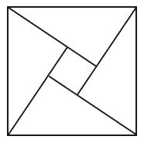

*Рис. 76*

   С ребенком рассмотреть и определить геометрические фигуры.

   Предложить сделать для бабушки коврик квадратной формы из частей фигуры. После выполнения задания рассказать, из каких геометрических фигур составлен коврик.

**2. Чтение художественной литературы**

Чтение глав из книги Г. Фаллада «истории из Бедокурии»

**3. Тема: конструирование «мосты в городе»**

Цель: учить детей конструировать мосты из конструктора.

**4. Разговор о весне.**

Вспомнить с ребенком признаки весны, Рассмотреть иллюстрации.

**5. Не забываем делать зарядку ☺ и заниматься спортом!**